2020年东安县公安局
部门决算

第一部分 东安县公安局单位概况
一、机构职能
二、机构设置及决算单位构成
第二部分 2020年度部门决算表
一、收入支出决算总表
二、收入决算表
三、支出决算表
四、财政拨款收入支出决算总表
五、一般公共预算财政拨款支出决算表
六、一般公共预算财政拨款基本支出决算表
七、一般公共预算财政拨款“三公”经费支出决算表
八、政府性基金预算财政拨款收入支出决算表
九、国有资本经营预算财政拨款支出决算表
第三部分 2020年度部门决算情况明
一、收入支出决算总体情况说明
二、收入决算情况说明
三、支出决算情况说明
四、财政拨款收入支出决算总体情况说明
五、一般公共预算财政拨款支出决算情况说明
六、一般公共预算财政拨款基本支出决算情况说明
七、一般公共预算财政拨款三公经费支出决算情况说明。
八、政府性基金预算收入支出决算情况
九、预算绩效情况说明
十、其他重要事项情况说明
第四部分 名词解释
第五部分附件：整体支出绩效评价报告

第一部分
东安县公安局单位概况
一、部门职责
县公安局是县政府主管全县公安工作的职能部门，领导、管理全县范围内的公安工作。其主要职责是：
(1)贯彻执行党和国家关于公安工作的路线、方针、政策和法律法规，组织、指导、检查、监督全县公安工作。
(2)掌握影响稳定、危害国内安全和社会治安的情况，分析形势，制定对策。
(3)预防、制止和侦查违法犯罪活动，负责对危害国家安全案件、刑事案件、经济案件以及毒品案件的侦察、预审工作。
(4)维护社会治安秩序，制止危害社会治安秩序的行为。
(5)维护交通安全和交通秩序，处理交通事故，加强车辆及驾驶员的依法管理。
(6)指导、检查、监督全县公安机关的执法活动。
(7)指导、监督、组织实施全县消防工作。
(8)指导、监督全县公安机关对国家机关、社会团体、企事业单位和重点建设工程的治安保卫工作以及群体性治安保卫组织的治安防范工作。
(9)指导、监督、实施全县公安机关对信息网络的安全监察工作。
(10)指导、监督、实施全县公安机关依法承担的执行刑罚和监督、考察工作；指导、监督、实施对看守所、治安拘留所的管理工作。
(11)组织、指导出境、入境和外国人在我县居留、旅行的有关管理工作。
(12)依法管理户口、居民身份证、枪支弹药、管制刀具和易燃易爆、剧毒、放射性等危险物品和特种待业的管理工作。
(13)依法管理集会、游行、示威活动。
(14)警卫国家规定的特定人员，守卫重要的场所和设施。
(15)负责全县公安后勤保障。
(16)制定全县公安机关人员培训、教育及公安宣传的方针和规划，检查监督落实情况；按规定权限任用干部。
(17)制定全县公安队伍监督管理工作规章制度，分析队伍现状，组织实施督察工作；按规定权限实施对干部的管理和监督；查处全县公安队伍违法违纪案件。
二、机构设置及决算单位构成
（一）机构设置
根据编委核定，公安局下辖17个派出所，看守、拘留2个监管场所，刑侦、治安、巡警、国内安全保卫、人口与出入境、禁毒、经侦、网络安全、预审、反恐、督查11个大队和指挥中心、政工、法制信访室、警务保障室4个内设机构，共34个所队室。

（二）决算单位构成
我局无二级预算单位，因此，东安县公安局2020年部门决算即东安县公安局本级2020年部门决算。

第二部分
2020年度部门决算表
收入支出决算总表

收入决算表

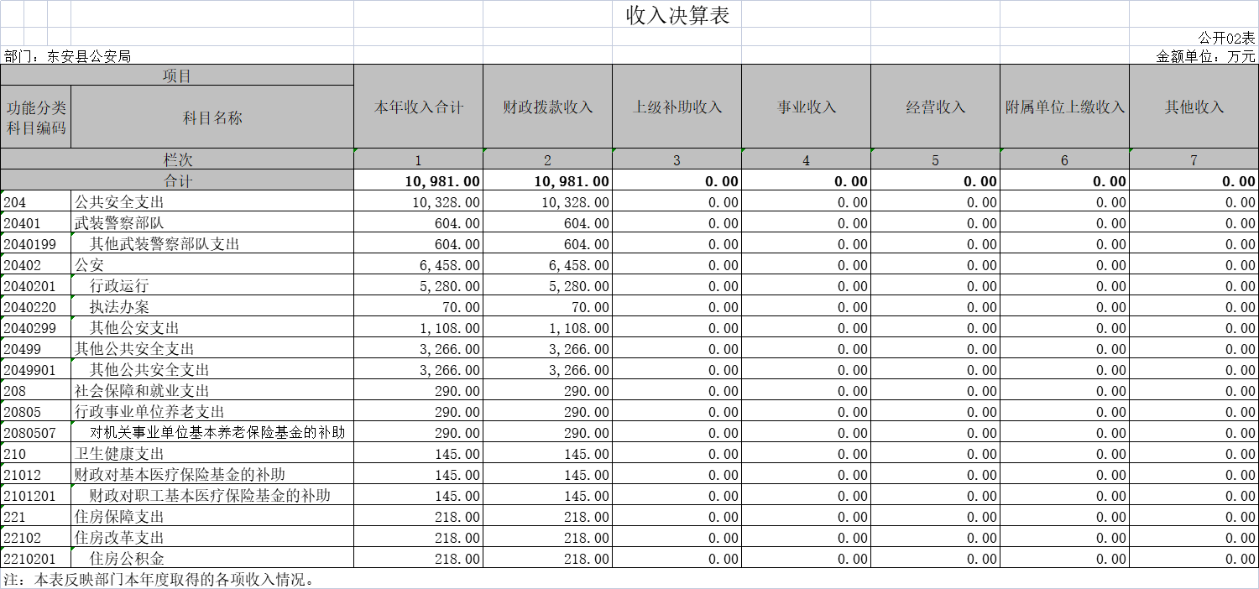

支出决算表

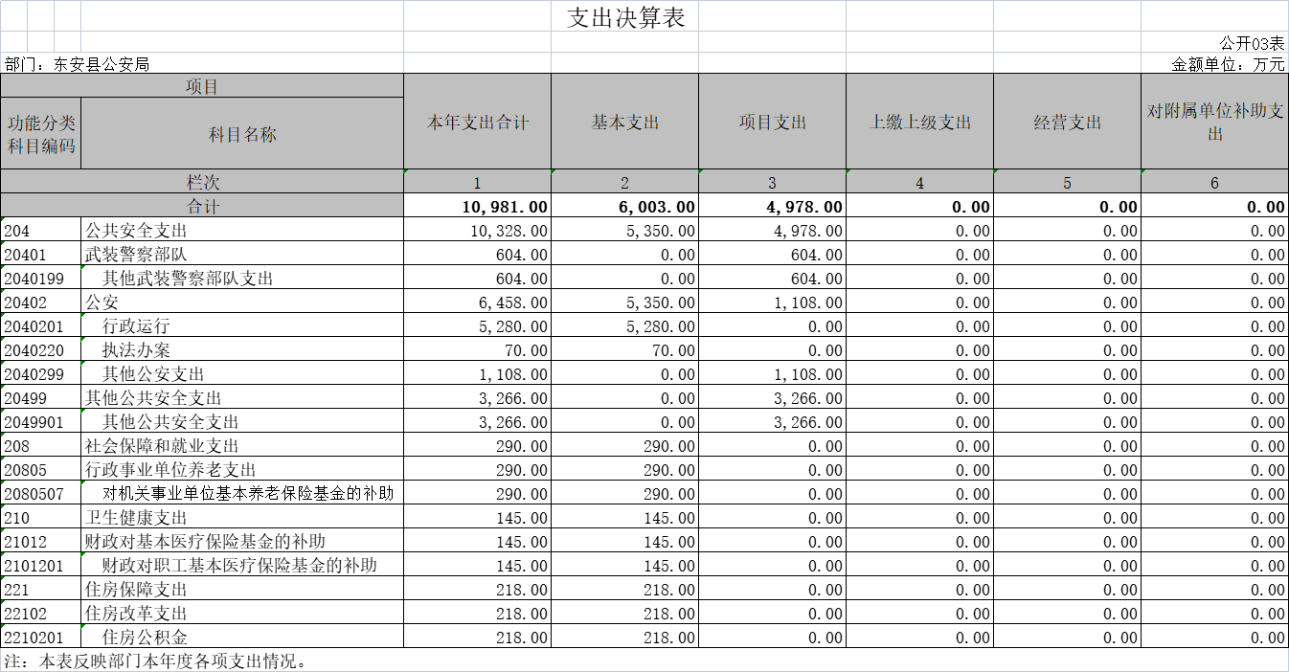
财政拨款收入支出决算总表
一般公共预算财政拨款收入支出决算表

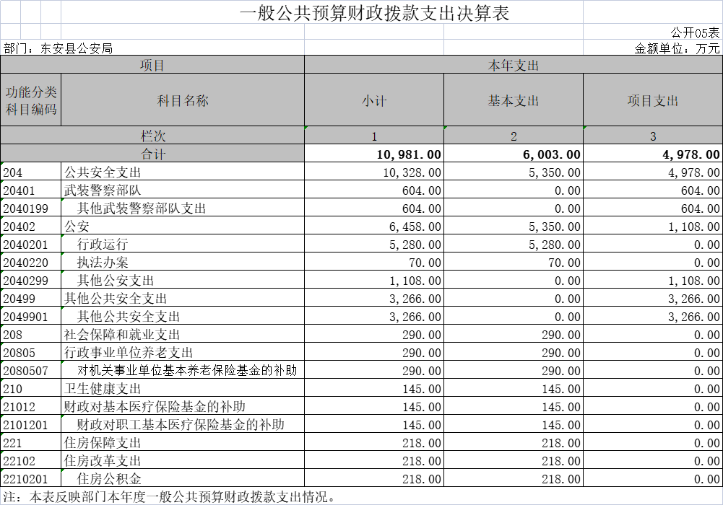

一般公共预算财政拨款基本支出决算表

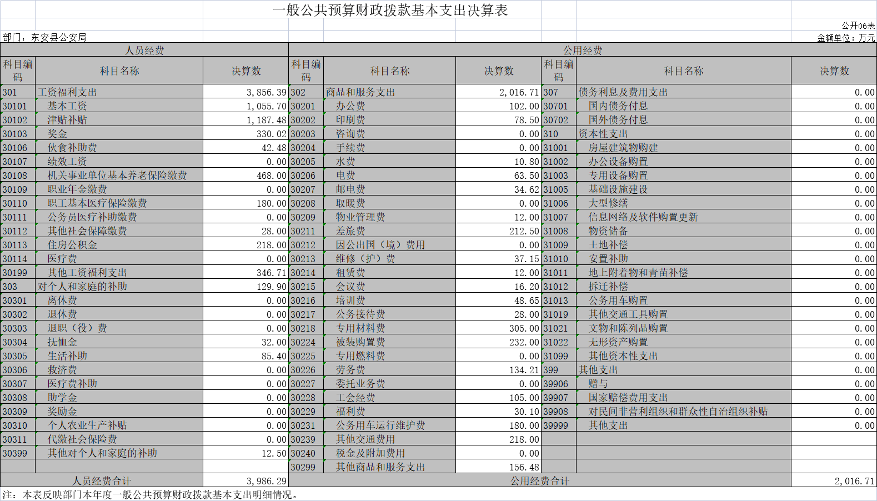

一般公共预算财政拨款“三公”经费支出决算表

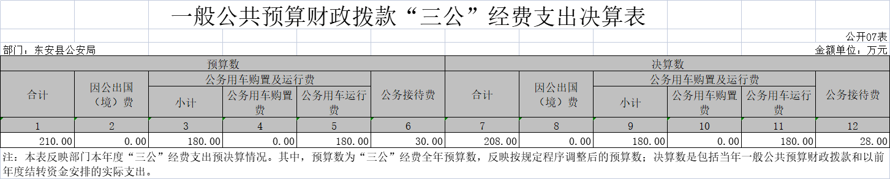
政府性基金预算财政拨款收入支出决算表

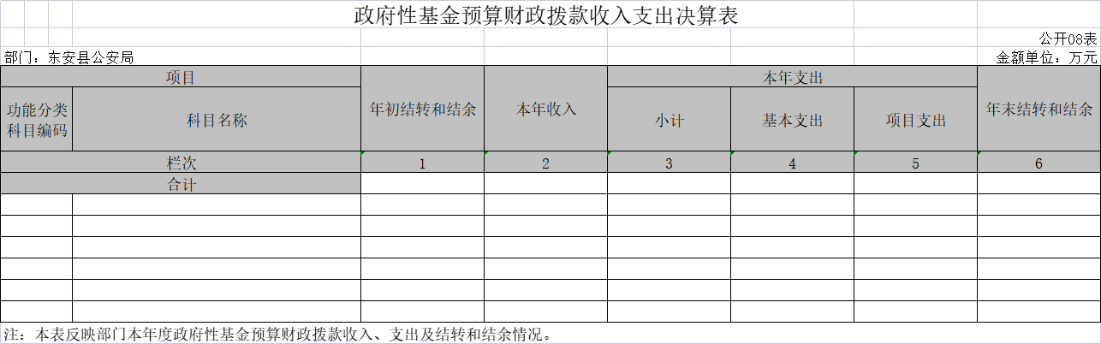

国有资本经营预算财政拨款支出决算表

第三部分
2020 年度部门决算情况明
一、收入支出决算总体情况说明
2020年度收入总计10981万元。与上年度相比增加226万元。增长2.1%。主要是因为三所合一等项目支出的增加。2020年度支出总计10981万元，与上年度相比增加226万元。增长2.1%。主要是因三所合一等项目支出的增加。

二、收入决算说明
2020年收入决算10981万元。其中：当年财政拨款收入10981万元。占100%。

三、支出决算说明
2020年支出决算10981万元，财政拨款支出10981万元。其中：基本支出6003万元，占54.67%。项目支出4978万元，占45.33%。

四、财政拨款收入支出决算总体情况说明
2020年度财政拨款收入总计10981万元，与2019年相比，增加226万元，增长2.1%。2020年度财政拨款支出总计10981万元，与2019年相比，增加增加226万元。增长2.1%。财政拨款增长主要三所合一等项目支出的增加。

五、一般公共预算财政拨款支出据算情况说明
（一）财政拨款支出决算总体情况
2020年度财政拨款支出总计10981万元，占本年支出合计的100%。与2019年相比，增加增加226万元，增长2.1%。
（二）财政拨款支出决算结构情况
2020年度财政拨款支出10981万元，主要用于以下方面：其他武装警察部队支出604万元，占5.5%，行政运行5280万元，占48.08%，执法办案70万元 ，占0.64%，其他公安支出1108万元，占10.09%，其他公共安全支出3266万元，占29.74%,对机关事业单位基本养老保险基金的补助290万元，占2.64%，财政对职工基本医疗保险基金的补助145万元，占1.32%，住房公积金218万元，占1.99%。
(三)财政拨款支出决算具体情况
2020年度财政拨款支出年初预算数为8621.96万元，支出决算数为10981万元。完成年初预算的127.36%，与年初预算安排的差额主要是年中追加预算安排的支出。

六、一般公共预算财政拨款基本支出决算情况说明
2020年度财政拨款基本支出6003万元，其中：人员经费3986.29万元，主要包括基本工资、津贴补贴、奖金、机关事业单位基本养老保险缴费、职工基本医疗保险缴费、住房公积金、离休费、退休费；公用经费2016.71万元，主要包括办公费、印刷费、邮电费、水费、电费、维修费、差旅费、公务用车运行维护费、招待费、专用材料费、被装购置费、劳务费，其他交通费等。

七、一般公共预算财政拨款三公经费支出决算情况说明
（一）“三公”经费财政拨款支出决算总体情况说明
“三公”经费财政拨款支出预算为210万元，支出决算为208万元，完成预算的99.05%，其中：
公务接待费支出预算为30万元，支出决算为28万元，完成预算的93.33%，与上年相比减少1.5万元，减少5.08 %。
公务用车购置费及运行维护费支出预算为180万元，支出决算为180万元，完成预算的100%。
三公经费总体支出减少的原因主要是我局较好的落实了中央和省委省政府要求，厉行节约，严格三公经费支出的审核把关和规范三公经费支出程序。
（二）“三公”经费财政拨款支出决算具体情况说明
2020年度“三公”经费财政拨款支出决算中，公务接待费支出决算28万元，占13.46%,因公出国（境）费支出决算0万元，占0%,公务用车购置费及运行维护费支出决算180万元，占86.54%。其中：
1、公务接待费支出决算为28万元。全年共接待来访团组68个、来宾348人次，主要是接待公安各兄弟单位来我局办公、办案活动发生的接待公务用餐、住宿支出。
2、公务用车购置费及运行维护费支出决算为 180 万元，
其中：公务用车购置费 0 万元。公务用车运行维护费180 万
元，主要是公务用车运行维护支出，截止 2020 年 12 月 31 日，
我单位开支财政拨款的公务用车保有量为36辆。

八、政府性基金预算收入支出决算情况
2020年度无政府性基金预算收入支出。
九、关于2020年度预算绩效情况说明
根据预算绩效管理要求，对2020年度一般公共预算项目支出全面开展绩效自评，共涉及资金10981万元，占一般公共预算项目支出总额的100%，对2020年政府性基金预算项目支出开展绩效自评，共涉及资金0万元，占政府性基金预算项目支出总额的0%（详见附件：东安县公安局2020年度部门整体支出绩效评价报告）。2020年度无重点项目绩效评价。

十、其他重要事项情况说明
（一）机关运行经费支出情况
2020年机关运行经费支出2016.71万元，同比去年减少1009.34万元，减少原因是：开源节流，减少不必要的重复购置及浪费。
（二）一般性支出情况
2020年本部门开支会议费16.2万元，用于召开公安工作会议、协辅警会议等会议支出；开支培训费98.65万元，用于开展新警培训，警衔晋升培训、轮值轮训、省、市公安业务专项培训；未举办节庆、晚会、论坛、赛事等活动；及项目支付的协辅警培训。
（三）政府采购支出情况
本部门 2020年度政府采购支出总额600万元，其中：政府采购货物支出 480 万元、政府采购服务支出120万元。授予中小企业合同金额160万元，占政府采购支出总额的26.67%。
（四）国有资产占用情况
截至2020年12月31日，本部门共有车辆36辆，均为执法执勤公务用车。单位价值50万元以上专用设备0台（套），单价100万元以上专用设备0台（套）。

第四部分

名词解释

基本支出：指为保障机构正常运转、完成日常工作任务而发生的各项支出，包括人员支出和公用支出。
项目支出：指在基本支出以外为完成相关行政任务和事业发展目标所发生的各项支出。
“三公”经费：指通过财政拨款资金安排的因公出国（境） 费、公务用车购置及运行费和公务接待费支出。
机关运行经费：是指各部门的公用经费，包括办公及印刷费、邮电费、差旅费、会议费、福利费、日常维修费、专用材 料及一般设备购置费、办公用房水电费、办公用房取暖费、办 公用房物业管理费、公务用车运行维护费以及其他费用。
第五部分

附件

2020 年度部门整体支出绩效自评报告

2020年度东安县公安局部门整体支出绩效评价报告

一、部门概况
1、组织机构设置及人员情况。
根据编委核定，公安局下辖17个派出所，看守、拘留2个监管场所，刑侦、治安、巡警、国内安全保卫、人口与出入境、禁毒、经侦、网络安全、预审大队、反恐10个大队和指挥中心、政工、纪检与监察、法制信访室、警务保障室5个内设机构，共34个所队室。有大小车辆36台。在职在编民警、职工261人、

2、主要工作职能。
（1）贯彻执行党中央、国务院和各级党委、政府关于公安警务工作的方针、政策、法规、规章，分析研究全县的社会治安状况，组织、指导全县公安警务工作。
（2）加强全县公安民警的教育和管理，制订全县公安民警培训、教育及公安宣传的计划和措施，检查监督落实情况。
（3）制定全县公安队伍监督管理工作规章制度，分析队伍状况，实施警务督察；加强对全县公安民警的监督；发现和查处全县公安民警违纪案件。
（4）掌握影响稳定、危害国内安全和社会治安的情报信息，分析形势，为县委、县政府和上级公安机关决策及时提供信息和依据。
（5）组织侦破刑事案件、经济案件、毒品案件，依法打击各类犯罪分子，承担县禁毒工作领导小组办公室的日常工作。
（6）对法律、法规规定的场所、特种行业、枪支弹药、危爆物品进行治安管理，依法查处各类治安案件。
（7）依法对集会、游行、示威活动和大型群体性活动进行管理。
（8）管理县级公安机关110报警指挥系统，处理110报警、群众求助和监督电话，对紧急治安事件和重大紧急情况，实施统一指挥调度。
（9）负责组织、指导全县的治安巡逻防控工作，对全县社会治安实施动态管理。
（10）指导、监督全县国家机关、社会团体、企事业单位和重点建设工程的安全保卫工作，指导治安保卫委员会等群体性组织的治安防范工作和队伍建设。
（11）负责对全县保安服务公司、内部保安组织、保安培训机构的监督管理。
（12）负责对全县计算机信息系统的安全督察和管理。
（13）依法管理户籍、居民身份证，对被判处管制、拘役、剥夺政治权利的罪犯和监外执行的罪犯执行刑罚；对被宣告缓刑、假释的罪犯实行监督、考查。
（14）受理、审核公民出国境申请；受理、审核境外人员签证、证件申请；处理国籍事务；收集、处理出入境情报信息；查处出入境违法活动；负责对派出所境外人员管理工作的业务指导；指导宾馆、饭店做好境外人员住宿登记工作。
（15）依法管理全县道路交通安全、车辆和驾驶员，处理交通事故，维护全县的道路交通程序。
（16）组织指导全县消防工作，依法进行消防监督。
（17）组织实施全县范围内的安全保卫工作。
（18）负责看守所、行政拘留所的建设和管理工作。
（19）负责全县公安装备和经费等警务保障工作。
（20）向全县人民群众进行安全防范和遵守法律法规、公共秩序的宣传工作。
（21）承办县委、县政府和上级公安机关交办的其他事项。

二、部门整体支出使用情况
（一）、基本支出
2020年支出决算10981万元，其中：基本支出6003万元，占54.67%； 2020年财政拨款支出按用途划，其中：基本支出6003万元，同比去年减少681万元，变化原因：开源节流，日常公用经费比往年节约。
（二）、项目支出
2020年度项目支出4978万元，同比去年增加907万元，变化原因：两所合一、平安城市工程建设、人脸识别项目、城区快警、农村辅警等项目支出增加。
（三）、“三公经费”支出说明
2020年“三公经费”财政拨款支出共208万元，与上年决算数同比减少 1.5万元，增加原因是：开源节流，正常减少。
1、因公出国（境）费无支出；
2. 公务用车购置支出0万元，务车保有量36台，全年运行维护费支出180万元
3、公务接待费支出28万元，。
。
三、部门整体支出管理情况
1、在预算管理上，根据“总量控制，计划管理”的要求从严控制行政经费，压缩公务开支，严控把控“三公经费”。
2、在财务管理上，建章立制，按照相关的法律法规，制定了财务管理制度、公务用车管理制度、装备管理制度等管理制度，保证财政资金的有效管理及运行。
3、建立健全内控审批制度，完善内部支出管理，各项支出符合财务规定，强化内部约束，不断降低单位运行成本。

四、部门整体支出绩效情况
1、2020年，东安公安始终坚持“创先争优毫不动摇、创新强基只争朝夕”和“四个大抓”警务战略，深入推进新时代县域警务，全面开展“坚持政治建警全面从严治警”教育整顿活动，公安队伍建设亮点纷呈，业务工作有声有色。2、经济性评价
预算指标执行到位。财政供给人员控制率没有超标，无人员超标的现象。
2、效率型评价
建立了适合本单位的实际情况的内部控制体系。分析风险隐患，完善风险评估机制，制定风险策略；有效运用不相容岗位相分离，内部授权控制审批、归口管理、预算控制、财产保护控制、会计控制、单位控制、信息内部公开等内部控制基本方法，实现内部控制体系全面有效实施，并对针对存在的问题，抓好整改落实，进一步健全制度，提高执行力，完善监督措施。
3、有效性评价
扫黑除恶斗争按照“六清行动”要求，10起涉黑涉恶案件全部办结，对中央、公安部交办的23条线索和1名逃犯全部清零，“10.21”涉黑专案一审一次性判决19人。深入开展“禁毒示范城市创建”活动，全年查处涉毒案件74起，刑事拘留55人，移送起诉62人，缴获毒品21公斤，查处吸毒人员74人，强戒收治22人。侦破唐某特大网络抖音贩毒案，缴获毒品近18公斤，该案的犯罪形式尚属全国首例。深入推进“永警利剑·夏秋攻势”行动，始终保持高压打击态势，连续十八年命案全破，全年共立刑事案件767起，破刑事案件242起，共刑事拘留349人，批准逮捕202人，移送检察院起诉296人，共受理行政治安案件740起，行政处罚800人。

五、结合《部门整体支出绩效评价指标表》（见附件）的评价结果

六、存在的主要问题
1、随着新《刑事诉讼法》的实施，对办案证据要求更高，办案时间跨度更大，使办案成本开支增加很大；对办案现场勘查要求的提高，物证保全要求提高，对犯罪嫌疑人信息的采集、身体检查费用等办案消耗费增长较快，而公用经费的标准并没提高，转移支付等专项资金没有增量，我局只有通过压缩其他经费开支来弥补办案经费的不足。
2、随着社会经济形势的发展，办案必须依靠科技手段，我局部分设备、系统的建设是全市公安机关共享的项目，这些项目投入过大，没有专门的资金来源，且装备经费在专项经费中所占比重较小，保障不足，无法再短期投入更多的经费，改善科技装备，难以满足公安工作的需求。

七、改进措施和有关建议
1、主动争取财政支持建立相适应的公用经费标准和报账体系，建立高效的项目及专项经费争取机制，扩宽经费保障空间。
2、建立健全经费使用量化机制。
3、开源节流，严格“三公经费”的使用，严防资金流失、浪费。

